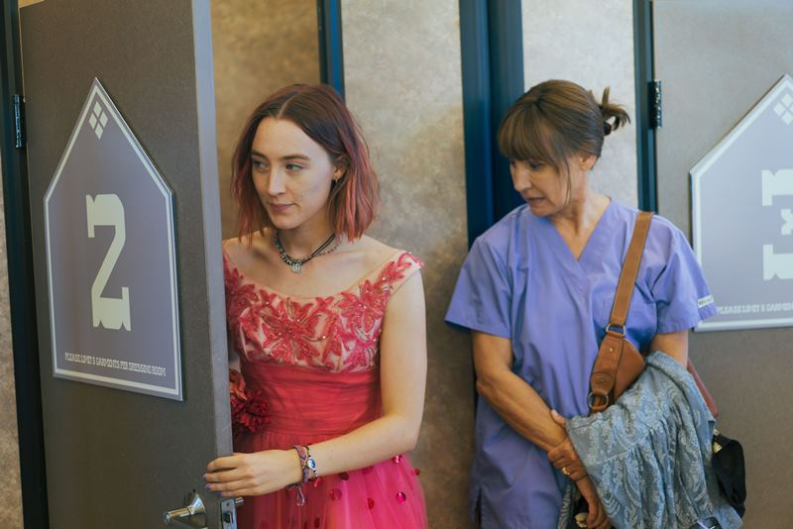
Lady Bird
(Lady Bird)
Premiéra: 1. 3. 2018

UIP - Universal, USA, 2017
Režie: Greta Gerwig
Scénář: Greta Gerwig
Hudba: Jon Brion
Kamera: Sam Levy
Hrají: Saoirse Ronan, Laurie Metcalf, Tracy Letts, Lucas Hedges

Lady Bird je neobyčejný příběh o obyčejném dospívání holky, která zoufale hledá to, co všichni ostatní – kluka a smysl života. Film patří mezi nejlepší snímky roku 2017 a herečka Saoirse Ronan za svůj výkon získala Zlatý glóbus.

Christine je osmnáct a má pocit, že ještě nic nezažila. Že umírá zaživa. Že se dusí, ve škole i doma pod dohledem matky, která ví všechno nejlíp. Jako většina jejích vrstevníků se rozhodne svůj život radikálně změnit. Že to bude bolet, si nepřipouští. Komedie Lady Bird herečky a debutující režisérky Grety Gerwig je neobyčejný film o obyčejném dospívání. Chytrý, upřímný a zcela výjimečný, o čemž svědčí dva Zlaté glóby, pět nominací na Oscary včetně nominace na nejlepší film a desítky nadšených recenzí.
Kdybyste si chtěli Christine (Saoirse Ronan) jednoduše zaškatulkovat, zařadili byste ji mezi rebelky. Není nijak zvlášť hezká a obličej plný akné maskuje růžovými vlasy. Není nijak zvlášť chytrá a tenhle deficit vyrovnává tvrzením, že má umělecké sklony. Asi nejzajímavější je na ní to, že coby symbol vzdoru odmítá své křestní jméno, sama si říká Lady Bird a chce, aby ji tak oslovovali i všichni ostatní. Když se s ní setkáme poprvé, absolvujeme její brutální hádku s matkou, po které naštvaně vystoupí z auta. Jedoucího. A přitom je tahle věčně nabručená holka se zlomenou rukou (následek výše uvedeného incidentu) ve skutečnosti citlivá duše, která by se jen chtěla správně zamilovat a najít smysl života, a je jen nervózní z toho, že se jí ani jedno zatím příliš nedaří.
Sama režisérka Greta Gerwig tvrdí, že Lady Bird je především milostný příběh, přičemž jeho nejsilnější linkou je vztah mezi matkou a dcerou. „Většina žen, které znám, měla v pubertě nádherný, přesto neuvěřitelně komplikovaný vztah ke své mámě. Lady Bird to poměrně přesně dokumentuje. Ani jedna není „ta špatná“. Ve snaze najít k sobě cestu dělají strašné kiksy, ale já je za tu snahu ve finále odměnila,“ dodává Greta Gerwig.

Přístupnost: nevhodné pro děti do 12 let
Žánr: drama
Verze: anglicky s českými titulky
Stopáž: 94 min
Formát: 2D DCP, zvuk 5.1
Monopol do: 1. 3. 2021
Programování: Zuzana Černá, GSM: 602 836 993, cerna@cinemart.cz
Filmy si rezervujte přes objednávkový systém: http://objednavky.cinemart.cz
Uživatel + heslo je stejné jako pro přihlášení do www.disfilm.cz

